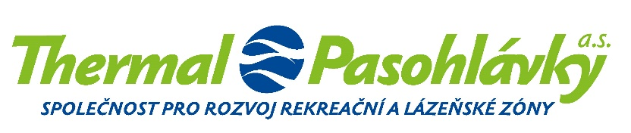

Společnost vedená u Krajského soudu v Brně,
spisová značka B 4822

Thermal Pasohlávky a.s. adresát:
Pasohlávky 1, 691 22 Pasohlávky
ZAHRADNICKÁ FIRMA SKOUPÝ
Bořetická 1
Brno, 62900
Tel: +……………
IČ: 27714608, DIČ: CZ27714608

bankovní spojení:
Československá obchodní banka, a.s.,
č.ú.:

kancelář:
Cejl 530/73, 602 00 Brno
+420 ………..
office@thermalpasohlavky.cz
www.thermalpasohlavky.cz

datum: 22. 9. 2020

vyřizuje:

Objednávka ošetření stromů v aleji v Pasohlávkách
Vážený pane Skoupý,

v návaznosti na vaši nabídku ze dne 31. 8. 2020 u Vás objednáváme ošetření stromů v aleji druh stromů – Acer campestre Elsrijk počet 520 stromů.

Budou provedeny tyto práce:

- Odstranění kotvení dřevin včetně úvazku, odřezání obrostů, obnovení zálivkové misky.
termín prací podzim 2020 520ks á 98,- 50960,-

- Výchovný řez korun stromů.
termín prací předjaří 2021 520ks á 195,- 101400,-

Ceny jsou včetně likvidace odpadů.

Celková cena za provedené práce nepřekročí cenu 152 360,- Kč bez DPH.

S pozdravem,

……………………………………...
Thermal Pasohlávky a.s.
předseda představenstva
Ing. Martin Itterheim

……………………………………...
Thermal Pasohlávky a.s.
člen představenstva
Ing. Jakub Janok

Akceptace:

